Памятка по вопросам назначения и выплаты пенсий:
Федеральный закон от 03.10.2018 N 350-ФЗ
"О внесении изменений в отдельные законодательные акты Российской Федерации по вопросам назначения и выплаты пенсий"

ФЗ № 350 от 03.10.2018г. Установлен пенсионный возраст:
для женщин - 60 лет, для мужчин - 65 лет;
Повышение пенсионного возраста затронуло первыми мужчин 1959 г.р. и женщин 1964 г.р. Для этих граждан предусмотрен выход на пенсию на 6 месяцев позже ранее установленного возраста выхода на пенсию.
В 2028 году в возрасте 65 лет выйдут на пенсию мужчины 1963 г.р. и женщины 1968г.р. в возраст 60 лет.
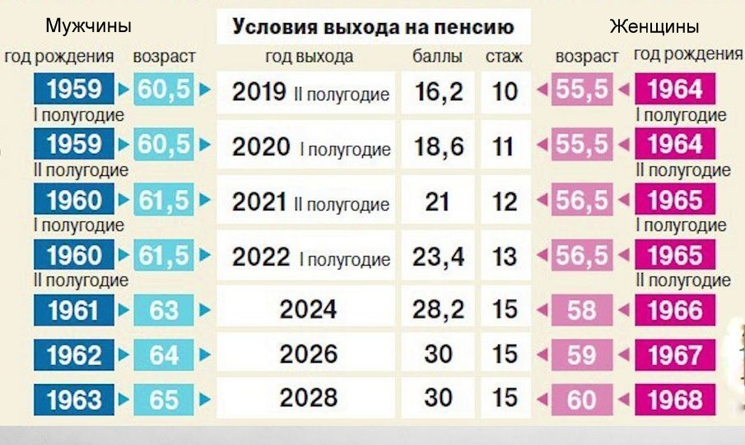

Предусматривается льготный порядок назначения пенсий (при соблюдении установленных условий) для многодетных женщин. Так, например, женщины, родившие четырех детей и воспитавшие их до достижения ими возраста 8 лет, смогут выйти на пенсию в возрасте 56 лет, трех детей - в возрасте 57 лет, в обоих случаях при наличии страхового стажа не менее 15 лет (п.1.1 и 1.2 ст.32 ФЗ № 350).
Для родителей, кто воспитывает, ребенка инвалида (в том числе и в случаях отмены инвалидности) предусмотрен льготный порядок выхода на пенсию: один родитель имеет право выхода на пенсию (п.1 ч.1 ст.32 ФЗ №400):
- Женщины в 50 лет (при наличии страхового стажа 15 лет);
- Мужчины в 55 лет (при наличии страхового стажа 20 лет).
Установлено ПОНЯТИЕ предпенсионного возраста - в течение 5 лет до наступления возраста, дающего право на страховую пенсию по старости, в том числе назначаемую досрочно. Сохраняется право на получение льгот для граждан достигших возраста 55 и 60 лет, соответственно, мужчины и женщины. Налог на имущество, налог на землю, транспортный налог, право на получение накопительной пенсии, право на алименты от детей и супругов, право на обязательную долю в наследстве, бесплатный проезд на внутрегородском и пригородном транспорте, субсидии по коммунальным платежам, льготы для ветеранов труда, льготы на зубное протезирование, конкретный перечень льгот можно узнать в отделении соцзащиты по месту жительства.

